Инструкционная карта
Изготовление повязки для дежурного.

1. Обработка завязок накладным швом

а) б) в)
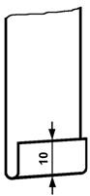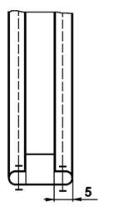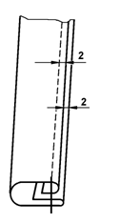

а) Подогнуть один короткий срез детали на 10 мм и заутюжить.
б) Боковые стороны детали завязки подогнуть на 5 мм, заутюжить и заметать прямыми стежками.
в) Выполнить накладной шов по всей длине завязки. Расстояние от сгиба до строчки 2 мм.

- Обработка основной детали повязки

а)
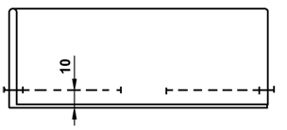
а) Сложить основную деталь вдоль по середине лицевыми сторонами внутрь, срезы уровнять.
Сметать и стачать шов, разутюжить. Ширина шва 10 мм.
В середине шва прервать строчку (для вывертывания).

б)
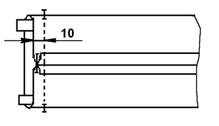
б) Сложить повязку так, чтобы шов располагался по середине.
Вложить завязки внутрь детали, располагая их вплотную к сгибам основной детали.
Сметать, обтачать боковые срезы основной детали. Ширина шва 10 мм.
Срезать углы, удалить наметку, вывернуть и приутюжить.
Отверстие для выворачивания обработать потайными стежками.

3. Отутюжить готовое изделие

